



**Datos de contacto:**

**Jefe de Proyecto**

[josecarlos.lucientes@gmail.com.com](mailto:josecarlos.lucientes@gmail.com.com)

Teléfono: +34 605 239 368

**Análisis Funcional y Diseño Técnico**

**Hotel Habana**

CONTROL DEL DOCUMENTO

**Actualizaciones**

|  |  |  |  |
| --- | --- | --- | --- |
| Fecha | Autor | Versión | Ref. del cambio |
| 26/05/2024 | **José Carlos Lucientes Casaos** | **1.0** | **Creación** |
|  |  |  |  |
|  |  |  |  |
|  |  |  |  |
|  |  |  |  |
|  |  |  |  |

**Revisores**

|  |  |  |
| --- | --- | --- |
| Fecha | Nombre | Posición |
|  |  |  |
|  |  |  |
|  |  |  |

**Distribución**

|  |  |  |
| --- | --- | --- |
| Nº Copia | Nombre | Ubicación |
| 1 |  |  |
|  |  |  |
|  |  |  |

ÍNDICE

1. INTRODUCCIÓN 3

2. Análisis de requerimientos 4

2.1 Requisitos Funcionales 4

2.1.1 Casos de Uso 9

2.2 Requisitos No Funcionales 11

3. DISEÑO DE LAS CLASES 12

3.1.1 Diseño de Clases 12

4. DIAGRAMA DE SECUENCIAS 13

4.1.1 Mapa de navegación 14

# INTRODUCCIÓN

El presente documento recoge el **ANÁLISIS FUNCIONAL Y TÉCNICO** para el proyecto **FORMULARIO RESERVAS** que consiste en el desarrollo de un formulario para la reserva del Salón Habana.

El objetivo de este **ANÁLISIS FUNCIONAL Y TÉCNICO** es doble. Por un lado analizar la funcionalidad del proyecto y por otro, especificar la arquitectura del sistema, el entorno tecnológico que le dará soporte, y los componentes del sistema de información.

Así pues, este documento es una fusión del análisis del sistema de información y su diseño técnico.

# Análisis de requerimientos

## Requisitos Funcionales

1. **Gestión de Reservas**
   * **Creación de Reservas**
     + El usuario debe poder abrir una ventana para crear una nueva reserva.
     + El usuario debe poder ingresar el nombre, teléfono, tipo de evento, número de jornadas, si se requieren habitaciones, tipo de cocina, número de personas, y la fecha del evento.
     + El sistema debe verificar que todos los campos obligatorios están completos antes de guardar una reserva.
     + El sistema debe mostrar un mensaje de error si los datos ingresados son incorrectos o incompletos.
     + El sistema debe almacenar la información de la nueva reserva.
2. **Listado de Reservas**
   * El usuario debe poder abrir una ventana para ver la lista de todas las reservas.
   * El sistema debe mostrar un listado con las reservas existentes, incluyendo detalles como nombre, teléfono, tipo de evento, número de jornadas, habitaciones, tipo de cocina, número de personas, y fecha del evento.
3. **Interacción con la Interfaz de Usuario**
   * La aplicación debe tener un menú con opciones para crear una nueva reserva y para ver el listado de reservas.
   * El sistema debe permitir al usuario interactuar con los botones y elementos del menú para acceder a las diferentes funcionalidades (crear reserva, ver listado).

**Derivación de Requisitos Funcionales desde las Clases**

**Principal**

* Debe coordinar la apertura de las ventanas de creación y listado de reservas.
* Debe contener elementos de la interfaz de usuario (botones, menú) que permitan al usuario acceder a las funcionalidades de creación y visualización de reservas.

**Reservas**

* Debe gestionar el formulario de creación de nuevas reservas.
* Debe validar los datos de entrada del usuario antes de guardar una reserva.
* Debe almacenar la información de la reserva en una estructura de datos adecuada (en este caso, una matriz).

**Listado**

* Debe mostrar una lista de todas las reservas existentes.
* Debe actualizar la lista de reservas cuando se agregue una nueva reserva.

|  |  |  |  |  |
| --- | --- | --- | --- | --- |
| ID | Título | Descripción | Estado | Prioridad |
| RF_001 | Home | El sistema debe iniciar la aplicación con una interfaz de usuario en la que aparezca una imagen del hotel. | Aprobado | Alta |
| Rf_002 | Nueva reserva | El sistema debe permitir al usuario abrir una ventana para crear una nueva reserva. | Aprobado | Alta |
| RF_003 | Información reserva | El sistema debe permitir al usuario ingresar detalles de la reserva, incluyendo nombre, teléfono, tipo de evento, número de jornadas, habitaciones, tipo de cocina, número de personas, y fecha. | Aprobado | Alta |
| rf_004 | Selección tipo de evento | El sistema debe permitir al usuario seleccionar el número de jornadas si se selecciona el tipo de evento “CONGRESO” en cualquier otro tipo de evento ha de estar deshabilitada esta opción. | Aprobado | Alta |
| rf_005 | Selección tipo de evento | El sistema debe permitir al usuario indicar si requiere habitaciones si selecciona el tipo de evento “CONGRESO” en cualquier otro tipo de evento ha de estar deshabilitada esta opción. | Aprobado | Alta |
| rf_006 | Validación información reserva | El sistema debe validar que todos los campos obligatorios están completos antes de permitir que la reserva sea guardada. | Aprobado | Alta |
| rf_007 | Control de errores | El sistema debe mostrar un mensaje de error si los datos ingresados son incorrectos o incompletos. | Aprobado | Alta |
| rf_008 | Almacenar reserva | El sistema debe guardar la información de la nueva reserva. | Aprobado | Alta |
| rf_009 | Listar reservas | El sistema debe permitir al usuario abrir una ventana para ver el listado de reservas existentes. | Aprobado | Alta |
| rf_010 | Ver reservas | El sistema debe mostrar una lista de todas las reservas, incluyendo detalles como nombre, teléfono, tipo de evento, número de jornadas, habitaciones, tipo de cocina, número de personas, y fecha. | Aprobado | Alta |
| rf_011 | Menú gestión reservas | La aplicación debe tener un menú con opciones para crear una nueva reserva y ver el listado de reservas. | Aprobado | Alta |
| rf_012 | Gestión reservas | El sistema debe permitir al usuario interactuar con los botones y elementos del menú para acceder a las diferentes funcionalidades. | Aprobado | Alta |
| rf_013 | Actualizar reservas | El sistema debe actualizar la lista de reservas cuando se agregue una nueva reserva. | Aprobado | Alta |

### Casos de Uso

* **CU001: Iniciar Aplicación**
  + **Actor**: Usuario
  + **Descripción**: El usuario inicia la aplicación del hotel Habana.
  + **Precondiciones**: El sistema está instalado y accesible.
  + **Flujo Principal**:
    1. El usuario abre la aplicación.
    2. La ventana principal de la aplicación se muestra.
  + **Postcondiciones**: La ventana principal está lista para recibir interacciones del usuario.
* **CU002: Crear Nueva Reserva**
  + **Actor**: Usuario
  + **Descripción**: El usuario crea una nueva reserva.
  + **Precondiciones**: La aplicación está abierta y la ventana principal está visible.
  + **Flujo Principal**:
    1. El usuario hace clic en el botón "NUEVA RESERVA" o selecciona "Nueva Reserva" en el menú.
    2. Se abre la ventana de creación de nueva reserva.
    3. El usuario introduce los datos de la reserva.
    4. El usuario guarda la reserva.
  + **Postcondiciones**: La nueva reserva se guarda en el sistema.
* **CU004: Ver Reservas Existentes**
  + **Actor**: Usuario
  + **Descripción**: El usuario consulta las reservas existentes.
  + **Precondiciones**: La aplicación está abierta y la ventana principal está visible.
  + **Flujo Principal**:
    1. El usuario hace clic en el botón "VER RESERVAS" o selecciona "Ver Reservas" en el menú.
    2. Se abre la ventana de listado de reservas.
    3. El usuario revisa las reservas mostradas.
  + **Postcondiciones**: Las reservas existentes se muestran al usuario.
* **CU005: Cambiar Estilo de la Tabla de Reservas**
  + **Actor**: Usuario
  + **Descripción**: El usuario cambia el estilo de la tabla de reservas.
  + **Precondiciones**: El usuario ha accedido a la ventana de listado de reservas.
  + **Flujo Principal**:
    1. El usuario hace clic en el botón para cambiar el estilo.
    2. El sistema aplica el nuevo estilo a la tabla.
  + **Postcondiciones**: La tabla de reservas se muestra con el nuevo estilo.
* **CU006: Cerrar la Aplicación**
  + **Actor**: Usuario
  + **Descripción**: El usuario cierra la aplicación.
  + **Precondiciones**: La aplicación está abierta.
  + **Flujo Principal**:
    1. El usuario cierra la ventana principal.
    2. El sistema realiza las operaciones necesarias para cerrar la aplicación.
  + **Postcondiciones**: La aplicación se cierra correctamente.

## Requisitos No Funcionales

|  |  |  |  |  |
| --- | --- | --- | --- | --- |
| ID | Título | Descripción | Estado | Prioridad |
| RNf_001 | De Plataforma Tecnológica | La aplicación debe ser desarrollada en la versión de Java 19 | Aprobado | Alta |
| RNf_002 | De Plataforma Tecnológica | La aplicación debe ser desarrollada con Java Swing | Aprobado | Alta |

# DISEÑO DE LAS CLASES

### Diseño de Clases

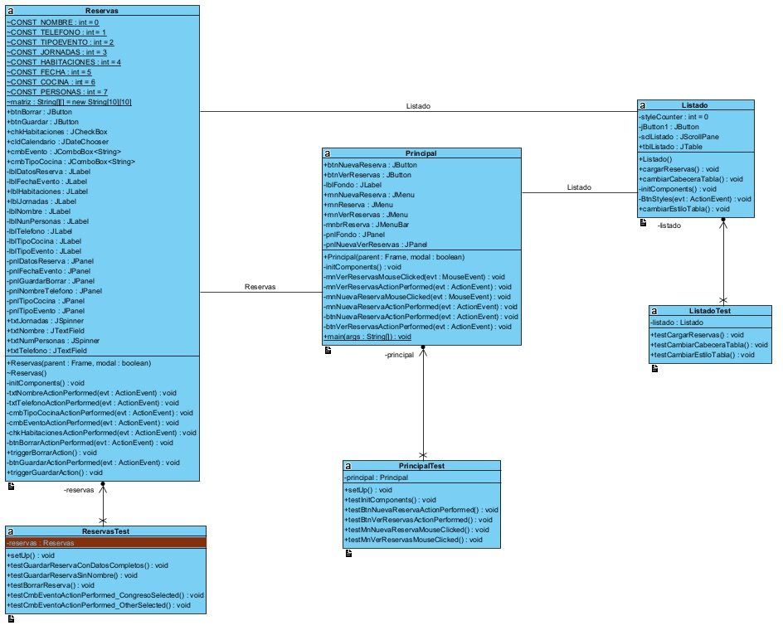

# DIAGRAMA DE SECUENCIAS

Este diagrama ofrece una representación visual detallada de cómo los diferentes componentes de la aplicación interactúan entre sí para llevar a cabo diversas funciones.

El diagrama de secuencias es una herramienta esencial para entender las dinámicas internas de la aplicación, ya que muestra el flujo de mensajes entre los objetos en un orden temporal específico. A través de este diagrama, podremos observar cómo se realizan las siguientes acciones clave dentro del sistema:

1. **Inicio de la Aplicación:** Visualizaremos el proceso mediante el cual el usuario inicia la aplicación y la pantalla principal se despliega.
2. **Creación de una Nueva Reserva:** Detallaremos los pasos que sigue el usuario para crear una nueva reserva, desde la interacción inicial hasta el almacenamiento de los datos en la base de datos.
3. **Visualización de Reservas Existentes:** Mostraremos cómo el usuario puede consultar las reservas ya existentes a través de la interfaz de la aplicación.
4. **Cambio de Estilo de la Tabla de Reservas:** Examinaremos cómo el usuario puede cambiar el estilo visual de la tabla de reservas.
5. **Cerrar la Aplicación:** Describiremos el proceso que sigue el usuario para cerrar la aplicación correctamente.

Cada uno de estos escenarios se desglosará en secuencias de mensajes que ilustran las interacciones entre los diferentes objetos de la aplicación, como las ventanas (clases **Principal**, **Reservas**, y **Listado**)

### Mapa de navegación

